无限互联iOS开发实战项目一之-- 评分视图（星星封装）详解

学习要点：
1、面向对象思想
2、对于背景图片平铺的理解
3、自定义视图的可扩展性

内容部分：
一．需求分析：
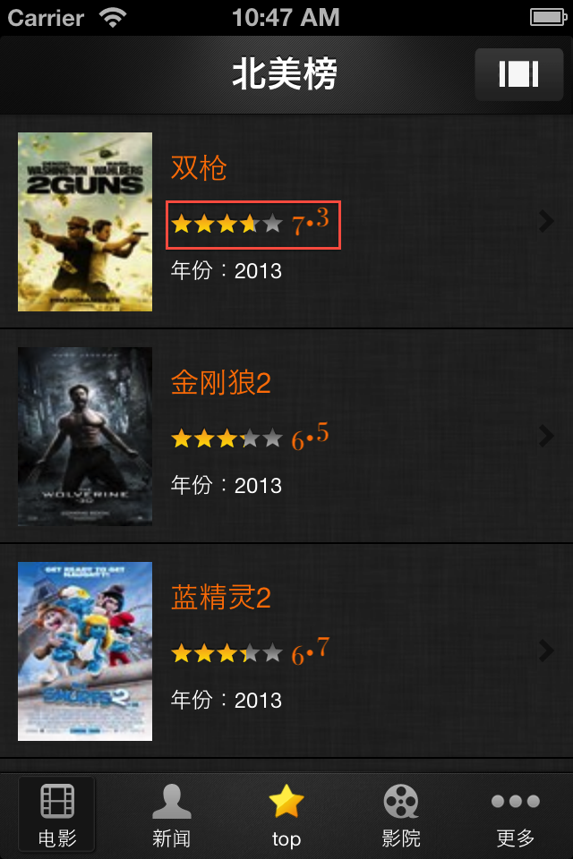

如上图所示：
1、星星视图包括：星星视图、评分视图（其中星星视图包括评分星星的为黄色，为达到评分的星星视图为灰色）。
2、我们在项目中会多次用到评分的星星视图，所以我们用面向对象的思想，把星星的整体视图封装成一个自定义视图。
3、既然要封装成独立的视图，我们就要考虑我们这个视图的灵活性：
(1)在每一个页面的视图的星星大小可能不一样
(2)评分文字视图的样式、评分视图的字体颜色大小等
(3)我们视图的大小要根据什么设置
(4)我们整个视图是可以动态设置大小的，评分的文字是否也得需要自动的调节大小那
(5)功能分析，我们是根据分数去展示星星视图的平铺效果

二．技术实现：
1、实现思路：
(1)为了优化APP的性能，我们采取背景平铺图片去设置图片
(2)怎么实现背景平铺：uiview通过colorWithPatternImage：去设置背景颜色，关键是UIView的大小设置怎么能达到我们预想的效果那，首先uiview的高度为（星星图片的高度），宽度为（星星图片的宽度*5）这样我们就显示了5个星星。如何设置视图的大小，通过transform设置UIView的缩放比例，设置到我们想要的大小；
(3)黄色星星显示：我们通过覆盖效果去实现，灰色的星星我们设置5个放在底部，在创建一个黄色星星的视图放在灰色星星的上部分，只需要设置视图的宽度，黄色星星会自动被截取
(4)评分文本：要实现我们页面显示的效果，通过系统内置的字体无法达到我们想要的效果，我们怎么做？（用3个UILabel去实现，只需调整位置我们就可以实现我们想要的效果）；

2、实现代码
(1)WXRatingView.h
//
// WXRatingView.h
// WXMovie
//
// Created by 朱思明 on 13-8-30.
// Copyright (c) 2013年 朱思明. All rights reserved.
//

#import <UIKit/UIKit.h>

@interface WXRatingView : UIControl
{
float _scale;//缩放比例
NSMutableArray *_subViewArray;//存放子视图的数组
}
@property(nonatomic,assign)float scoreNum;//分数属性

//自定义初始化方法参数说明（frame：坐标正常布局，大小只需要给视图的高度就可以，宽度是自动调节的）
- (id)initWithFrame:(CGRect)frame labelTextColor:(UIColor *)labelTextColor;

@end

(2) WXRatingView.m
//
// WXRatingView.m
//
// Created by 朱思明 on 13-8-30.
// Copyright (c) 2013年 朱思明. All rights reserved.
//
#import "WXRatingView.h"
#define starWidth 35 //图片的宽度
#define starHeight 33 //图片的高度
/*
*正常星星大小（星星的大小根据我们视图的高度动态去设定）
*星星的大小我们设置为视图高度的60%，上下空闲位置均为20%
*缩放比例
*星星的高度 / 图片的高度 = 我们想要的比例
*/
#define scale(height) height * .6 /starHeight
@implementation WXRatingView

- (id)initWithFrame:(CGRect)frame labelTextColor:(UIColor *)labelTextColor
{
self = [super initWithFrame:frame];
if (self) {
/*
*初始化数组存放所有的子视图
*为不用tag值？因为我们自己封装的控件最好不要用tag值（如果我们给其他人去用的话，
其他人不知道我用的tag值是什么很可能出现子视图tag值冲突的情况）
*也可以用字典去存储我们的子视图
*/
_subViewArray = [[NSMutableArray alloc]init];
//计算缩放比例
_scale = scale(self.height);

//1.初始化灰色星星的视图
UIView *grayView = [[UIView alloc]initWithFrame:CGRectMake(0, 0, starWidth * 5, starHeight)];
//设置背景
grayView.backgroundColor = [UIColor colorWithPatternImage:[UIImage imageNamed:@"gray@2x.png"]];
//设置缩放比例
grayView.transform = CGAffineTransformMakeScale(_scale, _scale);
//重新设定FRAME
grayView.origin = CGPointMake(0, self.height * .2);
[self addSubview:grayView];

//2.初始化黄色星星的视图
UIView *yellowView = [[UIView alloc]initWithFrame:CGRectMake(0, 0, starWidth * 5, starHeight)];
//设置背景
yellowView.backgroundColor = [UIColor colorWithPatternImage:[UIImage imageNamed:@"yellow@2x.png"]];
//设置缩放比例
yellowView.transform = CGAffineTransformMakeScale(_scale, _scale);
//重新设定FRAME
yellowView.origin = CGPointMake(0, self.height * .2);
//添加到数组中在数组中的索引为0
[_subViewArray addObject:yellowView];
[self addSubview:yellowView];

//3.设置评分的Label
//----------------------创建Label------------------
//个位Label
UILabel *unitLabel = [[UILabel alloc]initWithFrame:CGRectMake(grayView.right + 10 * _scale, self.height * .25, self.height * .4, self.height * .75)];
unitLabel.textColor = labelTextColor;
//字体大小 = 我们视图高度的75%
unitLabel.font = [UIFont fontWithName:@"Bodoni 72" size:self.height * .75];
unitLabel.backgroundColor = [UIColor clearColor];
//添加到数组中在数组中的索引为1
[_subViewArray addObject:unitLabel];
[self addSubview:unitLabel];

//点Label
UILabel *dotLabel = [[UILabel alloc]initWithFrame:CGRectMake(unitLabel.right, 0, self.height * .3,self.height)];
dotLabel.textColor = labelTextColor;
dotLabel.font = [UIFont boldSystemFontOfSize:self.height];
dotLabel.backgroundColor = [UIColor clearColor];
dotLabel.text = [NSString stringWithFormat:@"·"];
[self addSubview:dotLabel];

//小数Label
UILabel *decimalLabel = [[UILabel alloc]initWithFrame:CGRectMake(dotLabel.right, 0, self.height * .5, self.height * .75)];
decimalLabel.textColor = labelTextColor;
decimalLabel.font = [UIFont fontWithName:@"Bodoni 72" size:self.height * .75];//Party LET-Bodoni 72 Oldstyle
decimalLabel.backgroundColor = [UIColor clearColor];
//添加到数组中在数组中的索引为2
[_subViewArray addObject:decimalLabel];
[self addSubview:decimalLabel];

//设置自身的宽度
self.width = decimalLabel.right;
self.backgroundColor = [UIColor clearColor];

//释放子视图
[grayView release];
[yellowView release];
[unitLabel release];
[dotLabel release];
[decimalLabel release];

}
return self;
}
//复写评分的set方法
- (void)setScoreNum:(float)scoreNum
{
_scoreNum = scoreNum;

//设置黄色星星的宽度
UIView *yellowView = [_subViewArray objectAtIndex:0];
yellowView.width = (starWidth * 5 * _scale) * (_scoreNum / 10);

//格式化分数
NSString *scoreSting = [NSString stringWithFormat:@"%.1f",_scoreNum];
NSArray *score = [scoreSting componentsSeparatedByString:@"."];

//个位Label
UILabel *unitLabel = (UILabel *)[_subViewArray objectAtIndex:1];
unitLabel.text = score[0];

//小数Label
UILabel *decimalLabel = (UILabel *)[_subViewArray objectAtIndex:2];
decimalLabel.text = score[1];
}

- (void)dealloc
{
[_subViewArray release];
_subViewArray = nil;
[super dealloc];
}

@end

总结：本文通过实现一个自定义的星星视图，让我们学会如何封装一个自定义的控件，封装一个自定义的控件要注意哪些，重要是考虑自定义控件的灵活和可扩展性；
代码： WXRatingView.zip
作者：朱思明
出处：无限互联3G学院http://www.iphonetrain .com
本文版权归作者和无限互联3G学院共有，欢迎转载，但未经作者同意必须保留此段声明，且在文章页面明显位置给出原文连接，否则保留追究法律责任的权利。

